**МИНИСТЕРСТВО ЦИФРОВОГО РАЗВИТИЯ, СВЯЗИ И МАССОВЫХ КОММУНИКАЦИЙ РОССИЙСКОЙ ФЕДЕРАЦИИ**

**Ордена трудового Красного Знамени федеральное государственное бюджетное**

**образовательное учреждение высшего образования**

**«Московский технический университет связи и информатики»**

Кафедра Математическая кибернетика и информационные технологии

Отчет по практике по Информационным технологиям и программированию

Выполнил: студент группы БПИ2402

Попова Мария Кирилловна

Руководитель: Харрасов Камиль Раисович

Москва, 2025

Ссылка на репозиторий: https://github.com/katara10/Labs-ITP.git

Цель работы

Познакомиться и применить на практике четыре основных принципа объектно ориентированного программирования. Написать программу на языке Java, которая будет содержать иерархию классов (Базовый класс: Велосипед. Дочерние классы: Горный велосипед, Детский велосипед, BMX).

Основная часть

Код программы

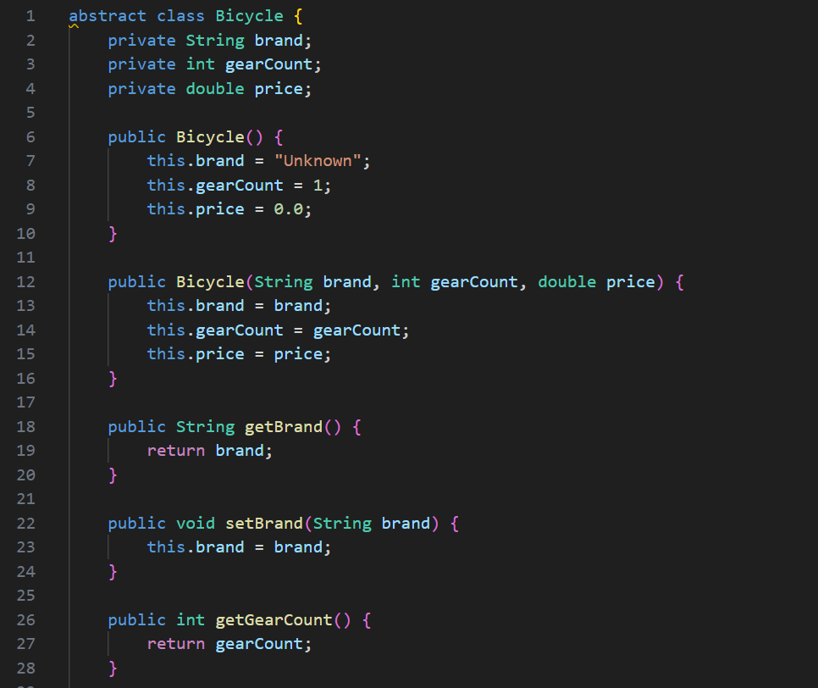

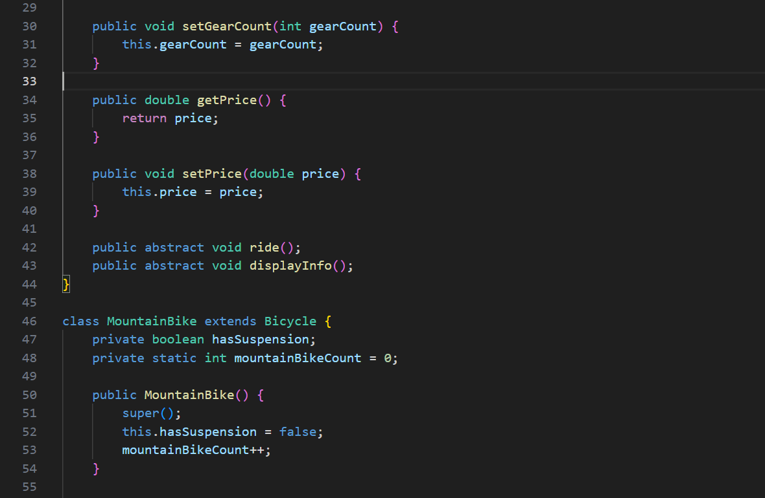

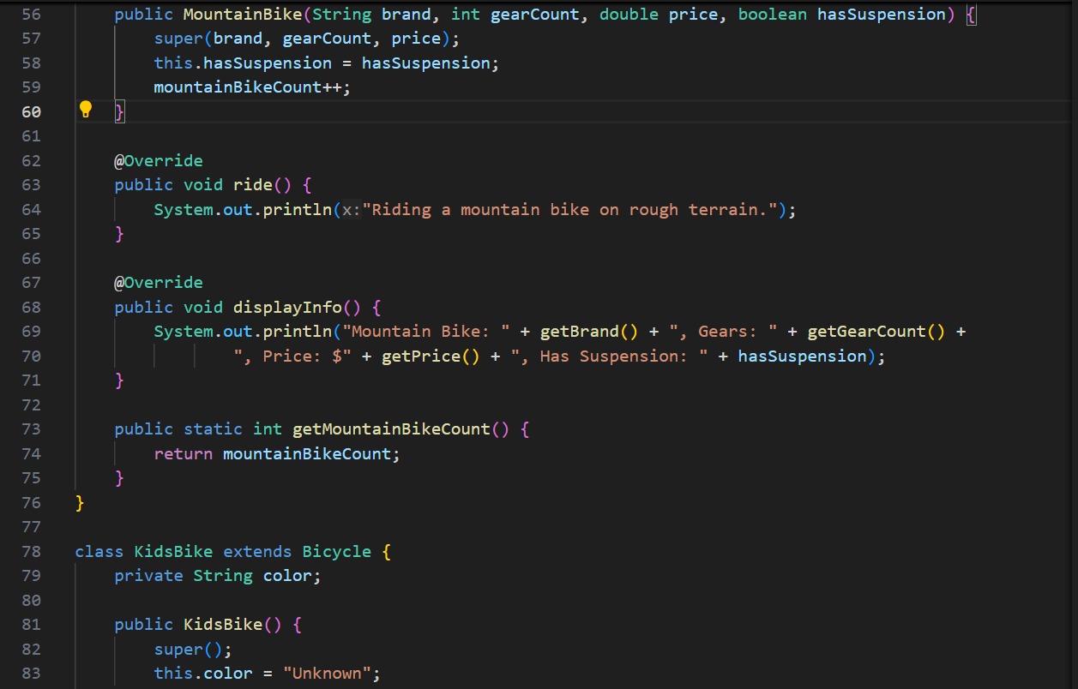

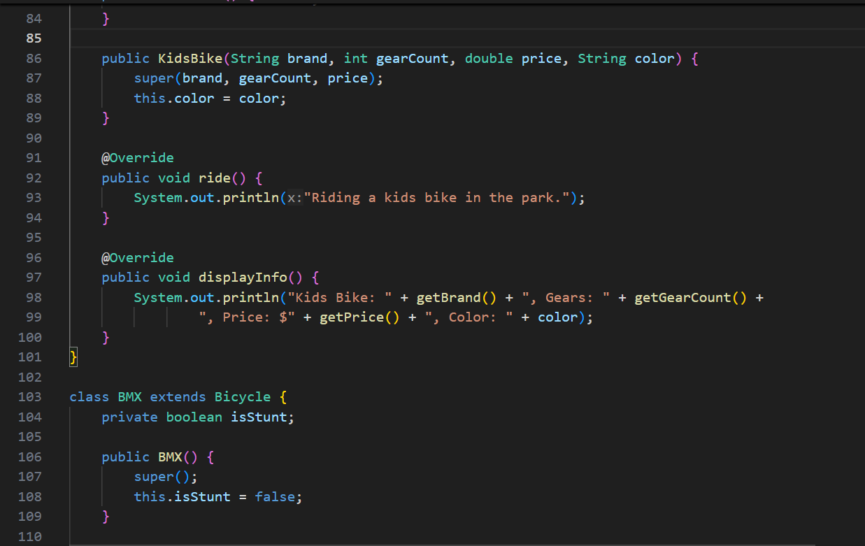

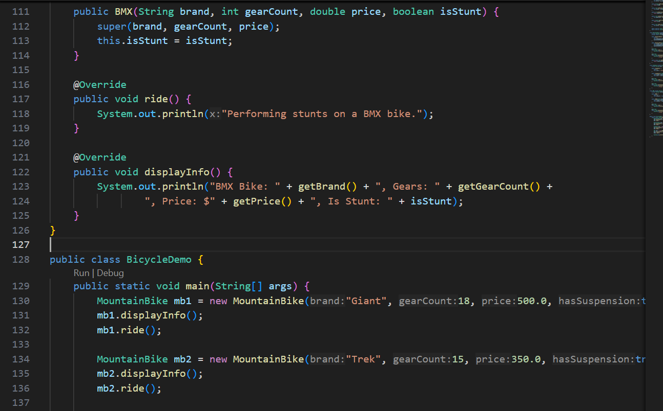

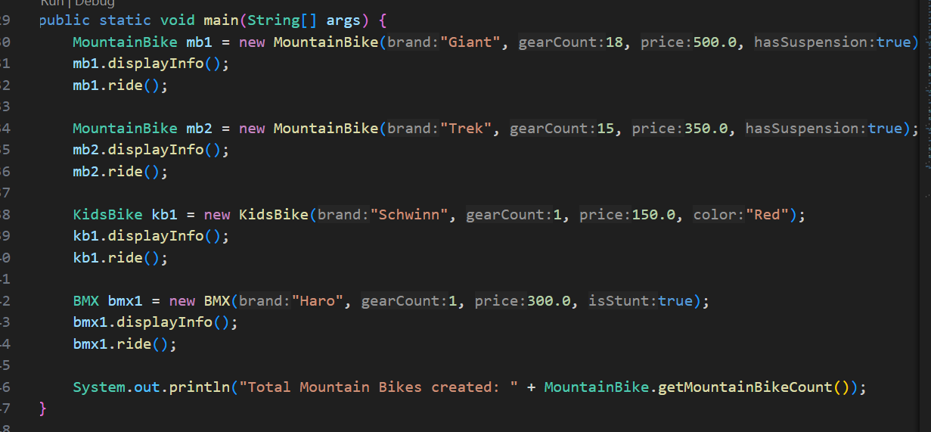

1. Абстрактный класс Bicycle:

– Это базовый класс, который описывает общие характеристики велосипеда, такие как марка (brand), количество передач (gearCount) и цена (price).

– Конструкторы:

▪ По умолчанию и с параметрами для инициализации полей.

– Методы доступа (геттеры и сеттеры) для всех полей.

– Два абстрактных метода: ride() и displayInfo(), которые должны быть реализованы в подклассах.

2. Подкласс MountainBike:

– Наследует от Bicycle и добавляет поле hasSuspension (наличие подвески).

– Конструкторы:

▪ По умолчанию и с параметрами.

– Реализация методов ride() и displayInfo().

– Статический метод getMountainBikeCount(), который возвращает количество созданных экземпляров этого класса.

3. Подкласс KidsBike:

– Также наследует от Bicycle, добавляет поле color (цвет).

– Реализует методы ride() и displayInfo().

4. Подкласс BMX:

– Наследует от Bicycle, добавляет поле isStunt (является ли велосипед для трюков).

– Реализует методы ride() и displayInfo().

5. Класс BicycleDemo:

– Содержит метод main(), который создает экземпляры каждого типа велосипеда, вызывает методы displayInfo() и ride(), а также выводит общее количество созданных горных велосипедов.

Заключение

В рамках данной лабораторной работы успешно написана программа на языке Java, включающая себя несколько классов и использующая принципы ООП.